Синичкин день
Не все знают, что 12 ноября мы отмечаем праздник, посвященный удивительной маленькой птичке синичке. Он так и называется «Синичкин день» то есть, день встречи зимующих птиц. Этот праздник не прошёл мимо нашей группы «Василёк». Воспитатель Маргарита Сергеевна рассказала ребятам о красивой птичке – синичке.

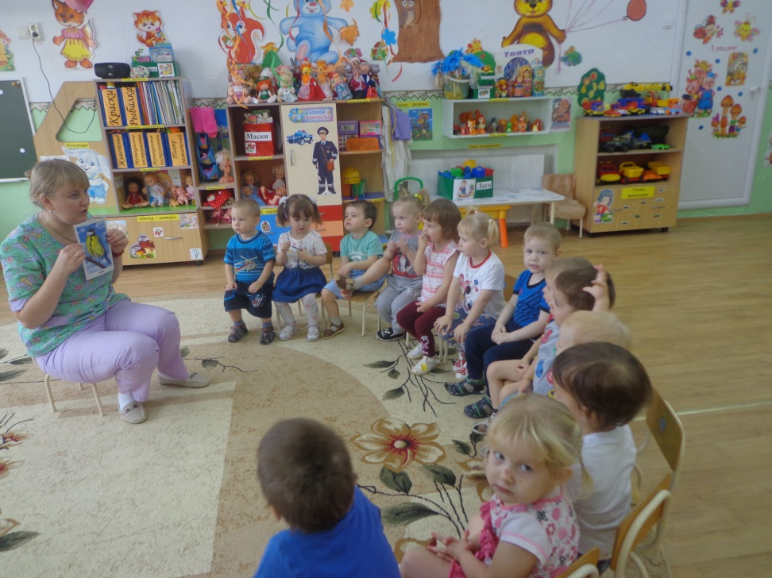

Природа одарила её яркой внешностью. Брюшко у неё — жёлтое, разделённое чёрной полосой. В этот день птички всегда поближе к людям прилетают. На улице становится очень холодно, птичкам в лесу корма не хватает, поэтому они летят поближе к людям, надеясь на их помощь. У доски дети рассмотрели иллюстрации птички – синички показали и назвали все части тела: где голова, клюв, хвостик, ножки.
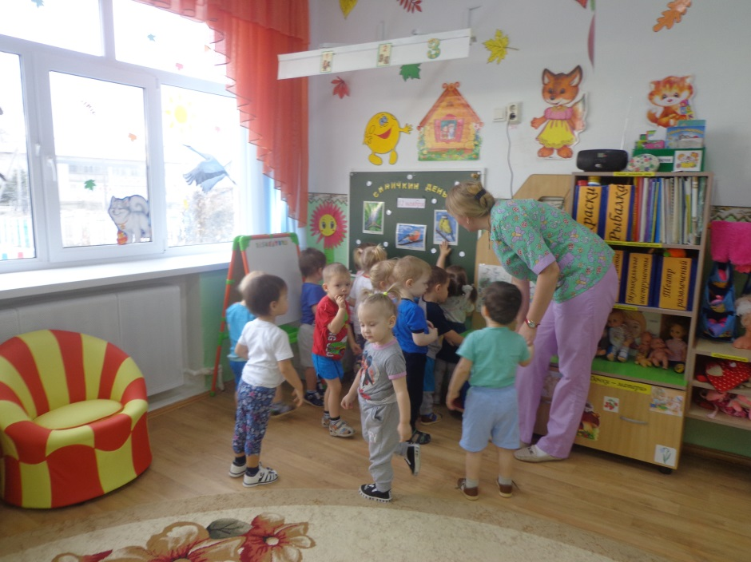

Затем произошло волшебное превращение в птичек - синичек, дети закружились в танце.

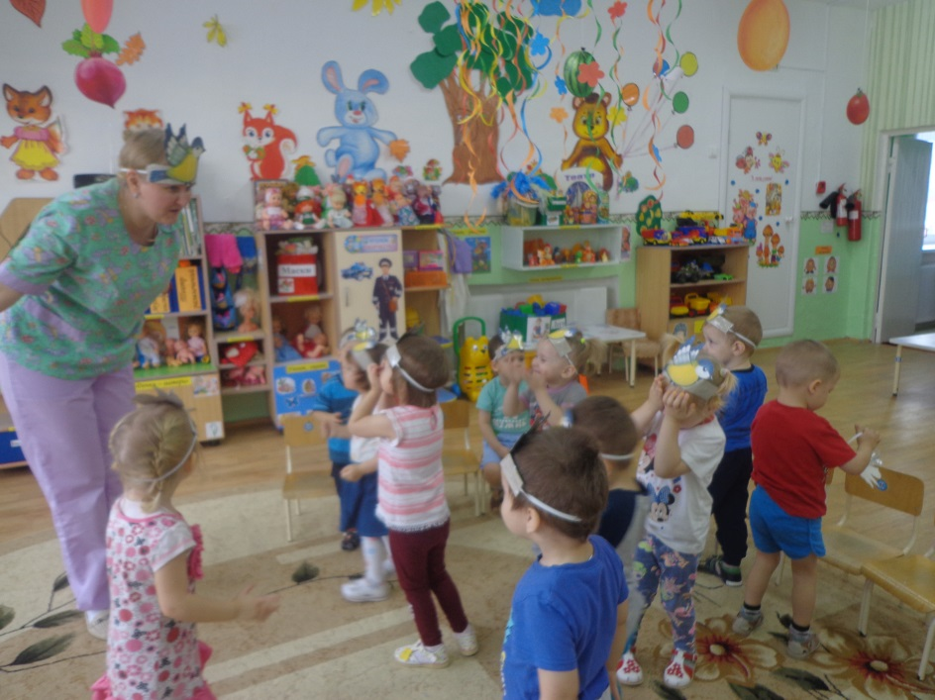
После чего, Маргарита Сергеевна предложила покормить птичек, то есть нарисовать пальчиками зёрнышки. Но сначала сделаем пальчиковую гимнастику Синичка- синичка
Веселая птичка (комочек)
Летает ловко (машем руками, как крыльями)
Щебечет плутовка (пальчиками одной руки показываем клювик)
Птичка-синичка
Ростом невеличка (комочек)
Наша синичка (ладошкой показываем на себя)
Воробью сестричка (вытянули одну ладонь и вторую).
Ребята с интересом стали рисовать. Как же весело было, макать пальчик в краску и оставлять след на листе бумаги.

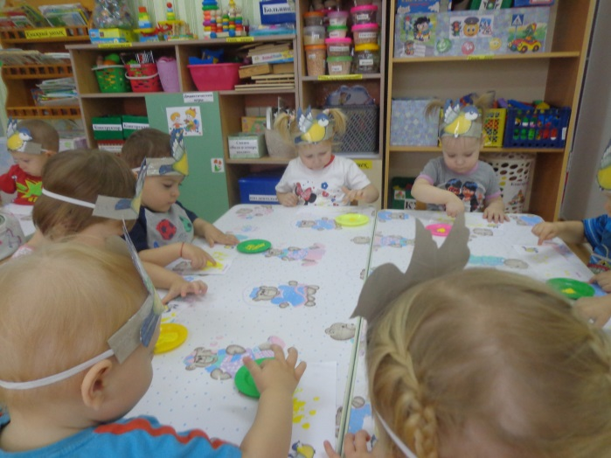

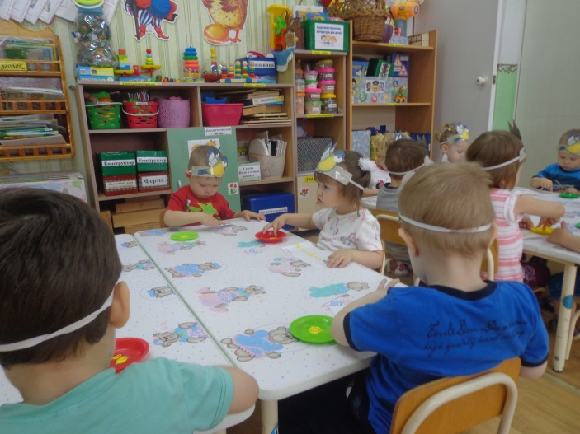
Затем воспитатель занесла красивую кормушку для птиц. Ребята стали ее рассматривать. Оказывается, далеко не всем животным и птицам так хорошо зимой. Особенно трудно приходится зимующим птицам. Самое страшное для зимующих птиц – голод. Зимой корма очень мало, и если не помочь птицам, они могут умереть. Дети совместно с воспитателем насыпали в кормушку зернышек и хлеба для птичек.

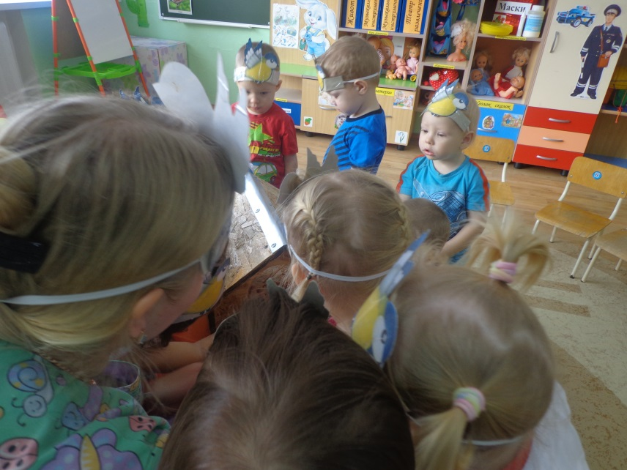
Вот такую замечательную кормушку, сказала воспитатель, мы повесим на дереве на нашем участке. Птицам, которые прилетят на нашу кормушку, скажем: «Нас не бойтесь, мы вас не обидим. Мы добрые. Вы – наши друзья».
Вот так интересно и познавательно мы встретили «Синичкин день»

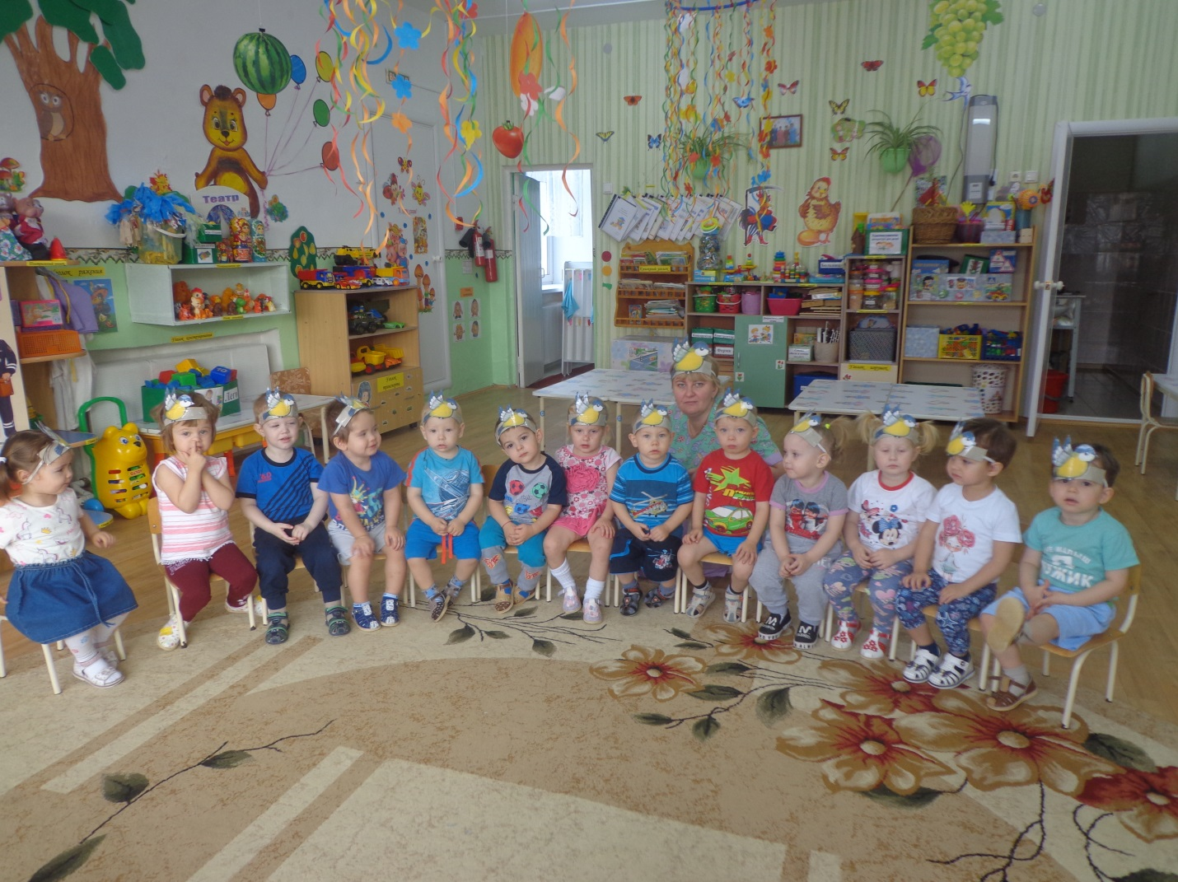

Стёпочкина Маргарита Сергеевна, воспитатель высшей квалификационной категории

